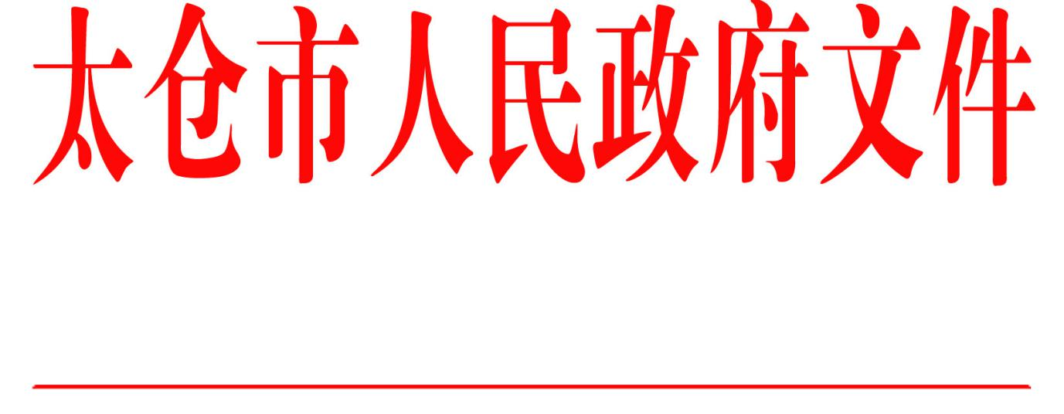

太政发〔2020〕67号

市政府关于公布太仓市征地区片
综合地价标准的通知

各镇人民政府，太仓港经济技术开发区、太仓高新区、科教新城管委会，娄东街道、陆渡街道办事处，市各有关单位：
我市征地区片综合地价标准已经《省政府关于苏州市所辖各县（市、区）征地区片综合地价执行标准的批复》（苏政复〔2020〕96号）批准。现就有关事项通知如下：
一、我市征地区片划定为两个区片，征地区片范围以公布的太仓市征地区片综合地价分布图为准。
二、征收集体农用地区片综合地价标准：区片Ⅰ为65000元/亩，区片Ⅱ为64000元/亩。征收集体建设用地的、征收集体未利用地的，涉及征收依法取得的集体经营性建设用地的，按照《省政府关于公布江苏省征地区片综合地价最低标准的通知》（苏政发〔2020〕44号）要求确定。
三、根据我市经济社会发展状况，调整土地补偿费和安置补助费标准，具体如下：征收农用地的土地补偿费标准，区片Ⅰ和区片Ⅱ分别为每亩33000元、每亩32000元；安置补助费标准，区片Ⅰ和区片Ⅱ均为每人32000元。
四、各地要认真做好新老征地补偿标准的衔接，妥善解决实施过程中的有关问题，确保新的征地补偿标准顺利实施。各相关部门要通力协作，加强对征地补偿安置工作的管理，切实保护农民合法权益，确保被征地农民原有生活水平不降低，长远生计有保障。

附件：1.太仓市征地区片综合地价标准
2.太仓市征地区片综合地价图
3. 《省政府关于苏州市所辖各县（市、区）征地
区片综合地价执行标准的批复》

太仓市人民政府
2020年10月29日
（此件公开发布）

抄送：市委各部委办局，市人大常委会办公室，市政协办公室，市监委、市法院、检察院，市人武部，市各人民团体。
太仓市人民政府办公室 2020年10月29日印发

